UNIVERSIDAD AUTÓNOMA DEL ESTADO DE MÉXICO
LICENCIATURA EN INGENIERIA EN COMPUTACION



GUÍA DE EVALUACIÓN DEL APRENDIZAJE

FÍSICA

Elaboró: | M en C. Eric Gutiérrez García |  | Facultad de Ingeniería
Elaboró: | Dra. María Rosa Quintana Guerra |  | Facultad de Ingeniería

Fecha de aprobación: | H. Consejo Académico |  | H. Consejo de Gobierno
Fecha de aprobación: | 01 de julio de 2019 |  | 03 de julio de 2019
Facultad de Ingeniería

Contenido

II. Presentación de la Guía. 4
III. Ubicación de la unidad de aprendizaje en el mapa curricular. 5
IV. Objetivos de la unidad de aprendizaje. 8
V. Diseño de la evaluación: Factores, Criterios e Indicadores. 8
VI. Diseño de los instrumentos de observación 12
a) 12
b) 13
VII. Administración de los instrumentos y registro de evidencias. 13
VIII. Evaluación del aprendizaje. 14
a) 14
b) 14
c) 14

I. Datos de identificación.
Espacio académico donde se imparte |  |  | Facultad de Ingeniería  Centro universitario UAEM Atlacomulco  Centro universitario UAEM Ecatepec  Centro universitario UAEM Texcoco  Centro universitario UAEM Valle de Chalco  Centro universitario UAEM Valle de México  Centro universitario UAEM Valle de Teotihuacan  Centro universitario UAEM Zumpango
Estudios profesionales |  |  |  | Licenciatura de Ingeniería en Computación, 2019
Unidad de aprendizaje |  |  |  | Física |  |  |  |  |  |  |  |  | Clave |  |  | LINC11
Carga académica |  |  |  |  | 3 |  |  |  | 1 |  |  | 4 |  |  |  | 7
 |  | Horas teóricas |  |  |  |  | Horas prácticas |  |  |  | Total de horas |  |  | Créditos
Carácter | Obligatorio |  |  |  |  | Tipo |  | Curso |  | Periodo escolar |  |  |  |  | Primero

Área curricular | Ciencias Básicas | Núcleo de formación | Básico

Seriación |  |  | Ninguna |  |  |  |  | Ninguna
 |  |  | UA Antecedente |  |  |  |  | UA Consecuente
 | Formación común |  |  |  |  | No presenta

II. Presentación de la Guía.
Esta guía de evaluación corresponde a la Unidad de Aprendizaje de Física contribuye a que los alumnos de Ingeniería en Computación mejoren las habilidades de investigación, observación, análisis; aplicando métodos, conceptos y leyes de la física, para realizar modelos que ayuden a comprender y explicar el comportamiento de fenómenos que ocurren en su entorno.
Desarrollando un pensamiento tanto de sustentabilidad como técnico-científico, así como trabajo colaborativo en equipo y exposición ante grupo. Así mismo, pretende dar los principios de conocimientos sobre los sistemas físicos en equilibrio estático y dinámico, principios energéticos, de mecánica de ondas y óptica, para aplicarlos en resolver ejercicios y problemas de la física, que le servirán en las unidades de aprendizaje posteriores, además, sienta las bases para comprender mejor todos aquellos eventos que se presentan en temas relacionados con la Nanofísica y computadoras cuánticas, estudiando física moderna.
Los productos que se evalúan serán cuestionarios acerca de conceptos, ejercicios, problemas de aplicación, exámenes, que dan lugar a calificaciones individuales.
La otra parte de la evaluación tiene que ver con las prácticas de laboratorio por equipo en las que el alumno adquiere habilidades tales como: comparar los conceptos teóricos con los prácticos, estimar y evaluar los resultados obtenidos en el laboratorio para emitir sus conclusiones, las prácticas de laboratorio se llevaran a cabo demostrando compromiso para trabajar y cumplir las actividades encomendadas de forma responsable, tolerante, clara, ordenada, con honestidad, y con una actitud propositiva y activa.

III. Ubicación de la unidad de aprendizaje en el mapa curricular.
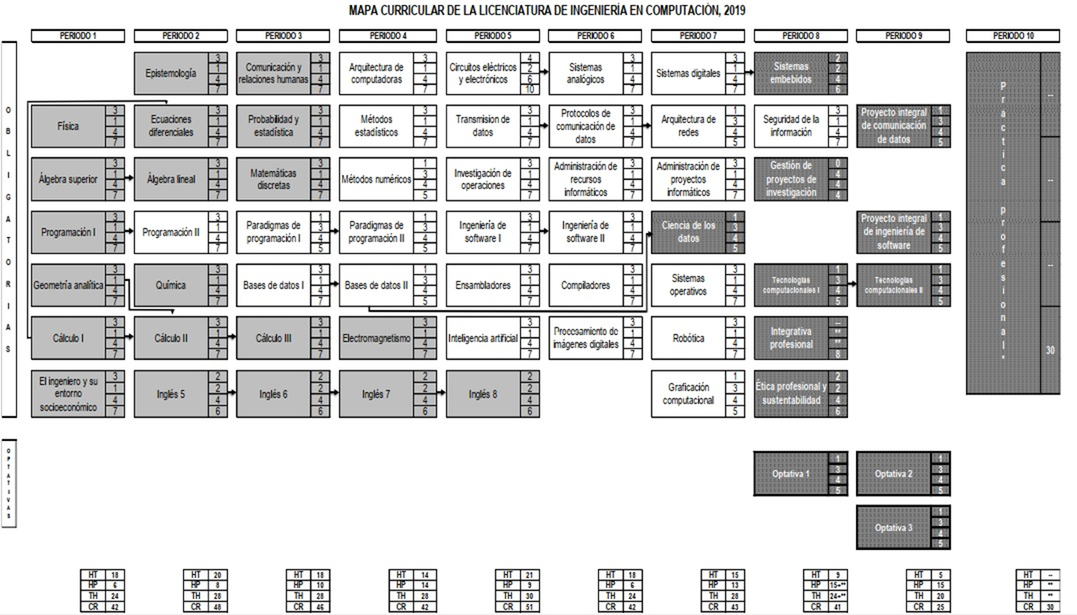

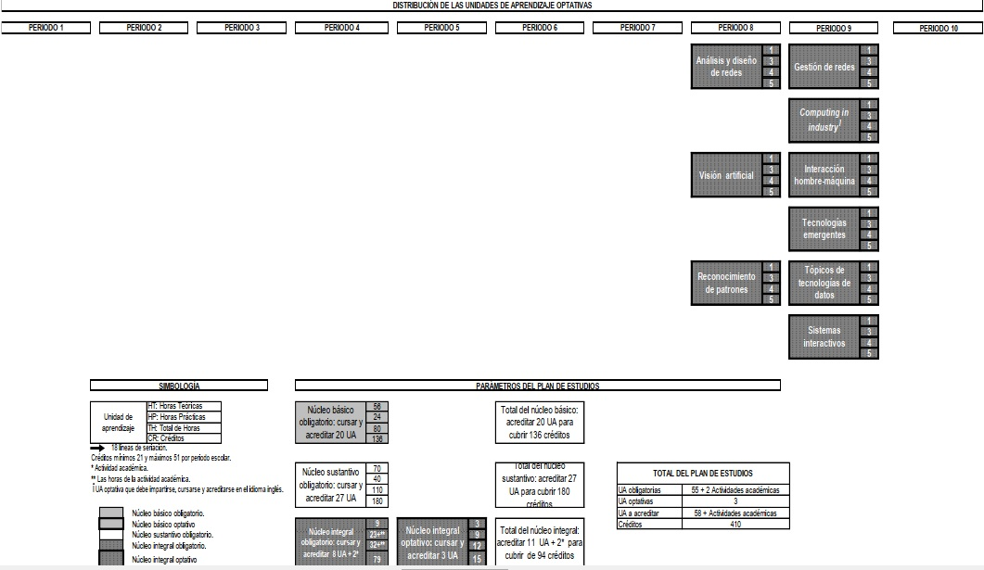

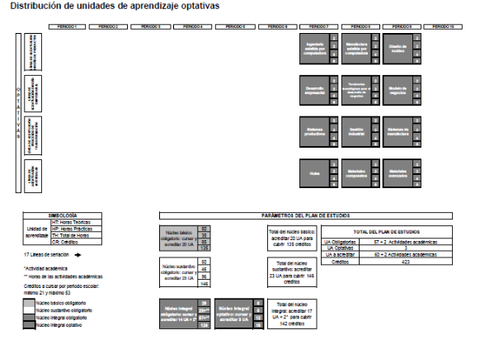

IV. Objetivos de la unidad de aprendizaje.
Experimentar las Leyes de la física a través de los conceptos de la mecánica, óptica y física moderna para describir los fenómenos naturales en un concepto de sustentabilidad.

V. Diseño de la evaluación: Factores, Criterios e Indicadores.
Unidad 1. Mecánica
Factores | Criterios | Indicadores | Ponderación
Analizar fenómenos físicos basados en la estática, la dinámica de la partícula y la energía de un sistema para comprender su relación con el medio ambiente y la sustentabilidad del mismo. | - Estática  - Magnitudes, unidades.  - Resultante de fuerzas coplanares.  - Condiciones de equilibrio, primera Ley de Newton.  1.1.4 Momento de una fuerza respecto a un punto.  - Dinámica de la partícula.  1.2.1 Cinemática.  1.2.2 Definiciones y conceptos  1.2.3 Movimiento en una dimensión  1.2.4 Movimiento en dos dimensiones  1.2.5 Segunda Ley de Newton  1.2.6 Fricción  - Energía de un sistema  - Concepto de Trabajo.  - Trabajo realizado por una fuerza variable.  - Teorema de trabajo y energía cinética  - Conservación de la energía  - Potencia. | Comprende y explica los modelos matemáticos y físicos en el análisis dimensional de forma ordenada y clara  Comprende y explica que es un marco de referencia de manera clara y precisa.  Aplica los conceptos del sistema internacional de unidades y el sistema ingles de unidades en la conversión de unidades de manera correcta y ordenada  Aplica las definiciones de cantidades vectoriales y escalares, propiedades con vectores, momento de una fuerza en la resolución correcta y ordenada de problemas aplicados a la estática de partículas.  5. Aplica las definiciones de vector posición, vector de desplazamiento, distancia, velocidad, velocidad media, rapidez, aceleración, aceleración media, movimiento con aceleración constante en la resolución de problemas del movimiento en una dimensión, tiro parabólico y movimiento circular de manera correcta y clara.  Utiliza las leyes de Newton, fuerzas ficticias, fuerzas de fricción y de arrastre en la solución de problemas de forma correcta, clara y precisa.  Utiliza la Energía de sistemas, energía gravitacional, energía potencial de un resorte lineal, conservación de energía y potencia en la resolución de problemas prácticos de manera correcta y ordenada  Compara, estima y evalúa los resultados teóricos mediante la realización de prácticas de laboratorio de manera precisa, clara y ordenada | 35%

Unidad 2. Óptica
Factores | Criterios | Indicadores | Ponderación
Examinar los fenómenos ópticos basados en la teoría ondulatoria, las ondas electromagnéticas planas y la óptica geométrica para comprender su relación con el medio ambiente y la sustentabilidad del mismo. | 2.1 Movimiento ondulatorio  2.1.1 Movimiento armónico simple  2.1.2. Energía del oscilador armónico simple  2.1.3 Análisis de modelo de una onda viajera  2.2 Ondas electromagnéticas planas  2.2.1 Dualidad onda-partícula  2.2.2 Energía transportada por ondas electromagnéticas  2.2.3 Producción de ondas electromagnéticas producidas por una antena  2.2.4 Espectro de Ondas electromagnéticas  2.3 Óptica geométrica.  2.3.1 Concepto de luz  2.3.2 Velocidad de la luz  2.3.3 Reflexión y Refracción de la luz.  2.3.4 Fibra óptica  2.3.5 Imágenes formadas por espejos  2.3.6 Imágenes formadas por lentes | Aplica las definiciones del movimiento armónico simple, péndulo simple y movimiento oscilatorio en la resolución de problemas de manera correcta y clara.  Describe, explica y aplica los conceptos de Ondas electromagnéticas planas, Dualidad onda-partícula, Energía transportada por ondas electromagnéticas, Producción de ondas electromagnéticas producidas por una antena, Espectro de Ondas electromagnéticas  Aplica las definiciones de Reflexión y Refracción de la luz, Fibra óptica, Imágenes formadas por espejos, Imágenes formadas por lentes en la resolución de problemas de manera correcta y clara  Compara, estima y evalúa los resultados teóricos mediante la realización de prácticas de laboratorio de manera precisa, clara y ordenada | 35%

Unidad 3. Física Moderna
Factores | Criterios | Indicadores | Ponderación
Relacionar los fenómenos físicos y ópticos por medio de las teorías de la óptica ondulatoria y la mecánica cuántica para comprender su relación con el medio ambiente y la sustentabilidad del mismo. | 3.1 Interferencia de ondas de luz  3.1.1 Condiciones para la interferencia  3.1.2 Experimento de la doble ranura de Young  3.1.3 Ondas luminosas en interferencia  3.2 Mecánica Cuántica.  3.2.1 Interpretación de la mecánica cuántica  3.2.2 La partícula cuántica bajo condiciones frontera  3.2.3 La ecuación de Schrödinger  3.2.4 Una partícula en un pozo de altura finita  3.2.5 Función de onda para el estado fundamental de un oscilador armónico  simple | Utiliza los conceptos Interferencia de ondas de luz, Condiciones para la interferencia, Experimento de la doble ranura de Young, Ondas luminosas en interferencia,  en la resolución de problemas prácticos de manera correcta y ordenada.  Comprende y explica los conceptos de las teorías de la mecánica cuántica,  La partícula cuántica bajo condiciones frontera, La ecuación de Schrödinger,  Una partícula en un pozo de altura finita,  La función de onda para el estado fundamental de un oscilador armónico  simple de manera clara y precisa.  Compara, estima y evalúa los resultados teóricos mediante la realización de prácticas de laboratorio de manera precisa, clara y ordenada | 30%

VI. Diseño de los instrumentos de observación

Mediciones que derivan en puntajes
Evaluación | Instrumento | Ponderación
Conocimiento | Examen | 15%
Producto | Serie de ejercicios | 5%
Desempeño | Rubrica Practica de laboratorio | 10%
Actitud | Rubrica Practica de laboratorio | 5%
Conocimiento Unidad 1 |  | 35%

Evaluación | Instrumento | Ponderación
Conocimiento | Examen | 15%
Producto | Serie de ejercicios | 5%
Desempeño | Rubrica Practica de laboratorio | 10%
Actitud | Rubrica Practica de laboratorio | 5%
Conocimiento Unidad 2 |  | 35%

Evaluación | Instrumento | Ponderación
Conocimiento | Examen | 15%
Producto | Serie de ejercicios | 5%
Desempeño | Rubrica Practica de laboratorio | 5%
Actitud | Rubrica Practica de laboratorio | 5%
Conocimiento Unidad 3 |  | 30%
 | Total | 100%

Estimaciones no cuantificables
Evaluación | Instrumento | ¿Qué evalúa?
Diagnóstica | Examen | Conocimientos Previos
Formativa | Registro de evidencias | Investigaciones  Trabajo en equipo  Trabajo colaborativo
Sumativa | Registro de evidencias | Entrega tareas, exámenes parciales y prácticas de laboratorio
Formativa | Coevaluación | Actitud del alumno

VII. Administración de los instrumentos y registro de evidencias.
Período | Evidencias | Instrumento | Ponderación
Primer parcial, se evalúa la unidad 1 y los temas 2.1, 2.2 | Prácticas de laboratorio  Tareas  Examen | Rúbrica  Rúbrica  Examen | 10 %  10 %  30 %
 |  |  | Total 50%
Segundo parcial se evalúa el tema 2.3 y la unidad 3 | Prácticas de laboratorio  Tareas  Examen | Rúbrica  Rúbrica  Examen | 10 %  10 %  30 %
 |  |  | Total 50%
 |  | Total | 100%
Examen ordinario | Examen |  | 100%
Examen extraordinario | Examen |  | 100%
Examen a Titulo de de suficiencia | Examen |  | 100%

VIII. Evaluación del aprendizaje.

Interpretación de apreciaciones y/o datos.
La calificación de la asignatura se expresará en sistema decimal de 0 a10. La calificación mínima para acreditar la asignatura es de 6 puntos (Art. 99 Reglamento de Facultades y Escuelas Profesionales de la UAEM).
La evaluación ordinaria de la asignatura se hará a través de un mínimo de dos evaluaciones parciales y en su caso de una evaluación final.
En términos de la reglamentación interna de la facultad o escuela, podrá eximirse a los alumnos de la presentación de la evaluación final siempre y cuando cuenten con un mínimo de 80% de asistencia durante el curso, obtengan un promedio no menor a 8 puntos en las evaluaciones parciales y que estas comprendan la totalidad de los temas del programa de la materia (Art. 107)

Juicios y conclusiones valorativas.
- Para acreditar la asignatura el estudiante debe cumplir con los lineamientos, conforme a lo indicado en el Reglamento interno del Organismo.

Asignación, entrega y revisión de resultados.
- Apegado al calendario escolar que corresponde

IX . Acervo bibliográfico

Básico:
Hibbeler, R.C., (2010), Estática, México: Pearson.
Resnick R., y Halliday D., (2017) Física I y II , USA: CECSA.
Serway, Jewett, (2017), Física I y II , México: Interamericana.
Zemansky, S. y Young F. (2013), Física universitaria vol. 1 y 2, México: Pearson Educación.

Complementario:

Ausubel, D., Teoría del aprendizaje significativo.
Díaz, F.,(2006), Enseñanza situada: vínculo entre la escuela y la vida, México: McGraw Hill Interamericana,
Pimienta, J., (2012), Estrategias de enseñanza aprendizaje: docencia universitaria basada en competencias, México: Pearson.
Zabala, A.,(2000), La práctica educativa, cómo enseñar, Barcelona: editorial Graó.

